

**Misafirlerimizin deneyimlerini daha temiz bir çevre ve sürdürülebilir bir gelecek politikası ile doğal miraslarımızı koruyarak geliştirme hedefi ile çalışıyoruz. Hep beraber başarabiliriz, sizde bize katılın.**

**ÇEVRE BİLGİ KİTAPÇIĞI  
 ENVIRONMENT BROCHURE   
BROSCHÜRE ZUR UMWELT   
БРОШЮРА ОБ ОКРУЖАЮЩЕЙСРЕДЕ**

**ÇEVRE BİLGİ KİTAPÇIĞI  
 ENVIRONMENT BROCHURE   
BROSCHÜRE ZUR UMWELT   
БРОШЮРА ОБ ОКРУЖАЮЩЕЙСРЕДЕ**

**Misafirlerimizin deneyimlerini daha temiz bir çevre ve sürdürülebilir bir gelecek politikası ile doğal miraslarımızı koruyarak geliştirme hedefi ile çalışıyoruz. Hep beraber başarabiliriz, sizde bize katılın.**

**We work with the goal of improving the experience of our guests by protecting our natural heritage with a cleaner environment and a sustainable future policy. Together we can do it, join us.**

**Wir arbeiten mit dem Ziel, das Erlebnis unserer Gäste zu verbessern, indem wir unser Naturerbe mit einer saubereren Umwelt und einer nachhaltigen Zukunftspolitik schützen. Gemeinsam schaffen wir das, schließen Sie sich uns an.**

**Мы работаем с целью улучшить впечатления наших гостей, защищая наше природное наследие с помощью более чистой окружающей среды и политики устойчивого будущего. Вместе мы сможем это сделать, присоединяйтесь к нам.**

**ÇEVRE POLİTİKAMIZ**

Otel olarak doğal kaynakları ve çevreyi koruma bilinci ile çevreye olan olumsuz etkilerimizi en aza indirgemeyi hedefliyoruz. Bu kapsamda yasal düzenlemeler çerçevesinde çevreye verdiğimiz zararın etkisini değerlendiriyor ve kirliliği azaltacak yöntemler geliştiriyoruz. Misafirlerimizin, çalışanlarımızın ve tedarikçilerimizin çevre politikamıza katılımını sağlamak için çalışmalar yapıyor, bir yaşam kültürü haline gelmesi için çalışıyoruz.

**OUR ENVIRONMENTAL POLICY**

As a hotel, we aim to minimize our negative impacts on the environment with the awareness of protecting natural resources and the environment. In this context, we evaluate the impact of damage to the environment within the framework of legal regulations and develop methods to reduce pollution. We work to ensure that our guests, employees and suppliers participate in our environmental policy, and we strive to make it a culture of life.

**UNSERE UMWELTPOLITIK**

Als Hotel sind wir bestrebt, unsere negativen Auswirkungen auf die Umwelt mit dem Bewusstsein, natürliche Ressourcen und die Umwelt zu schützen, zu minimieren. In diesem Zusammenhang bewerten wir die Auswirkungen von Umweltschäden im Rahmen der gesetzlichen Vorschriften und entwickeln Methoden zur Reduzierung von Umweltbelastungen. Wir setzen uns dafür ein, dass unsere Gäste, Mitarbeiter und Lieferanten an unserer Umweltpolitik teilhaben, und wir arbeiten daran, sie zu einer Kultur des Lebens zu machen.

**НАША ЭКОЛОГИЧЕСКАЯ ПОЛИТИКА**

****Как отель, мы стремимся свести к минимуму наше негативное воздействие на окружающую среду, заботясь о защите природных ресурсов и окружающей среды. В этом контексте мы оцениваем воздействие ущерба на окружающую среду в рамках правовых норм и разрабатываем методы снижения загрязнения. Мы работаем над тем, чтобы наши гости, сотрудники и поставщики участвовали в нашей экологической политике, и мы работаем над тем, чтобы сделать ее культурой жизни.

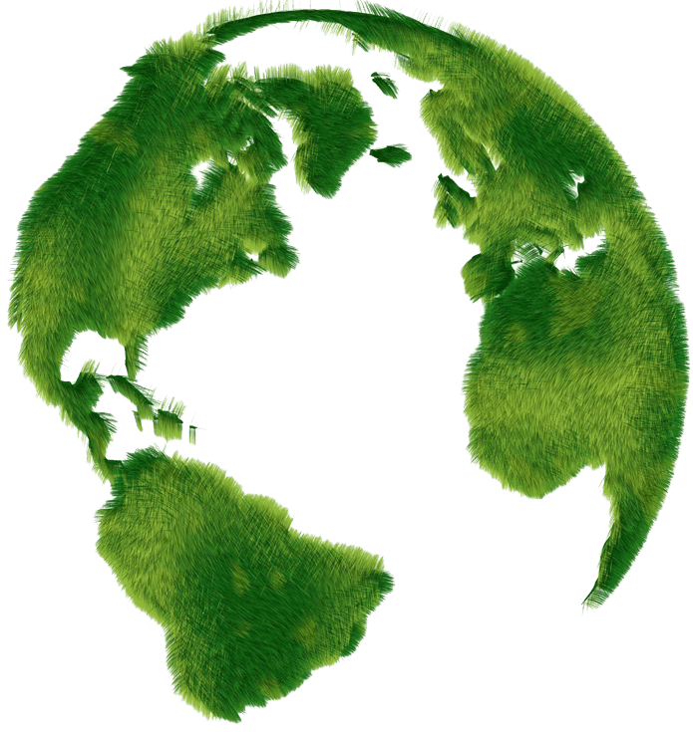

Doğal alanlara ziyaretlerde misafirlerimize davranış kuralları ile ilgili bilgi verip, kültürel alanlarımıza, endemik bitki türlerine ve bölgemizde yaşayan hayvan türlerine zarar verilmesinin önüne geçmeyi benimsedik.

We have adopted the principle of informing our guests about the rules of conduct during their visits to natural areas, to prevent damage to our cultural areas, endemic plant species and animal species living in our region.

Wir haben uns zum Grundsatz gemacht, unsere Gäste bei ihrem Besuch in Naturräumen über die Verhaltensregeln zu informieren, um Schäden an unseren Kulturräumen, endemischen Pflanzen- und Tierarten unserer Region vorzubeugen.

Мы взяли на вооружение принцип информирования наших гостей о правилах поведения при посещении ими природных территорий, чтобы не допустить нанесения ущерба нашим культурным территориям, эндемичным видам растений и видам животных, обитающим в нашем регионе.

**ALANYA KALESİ**

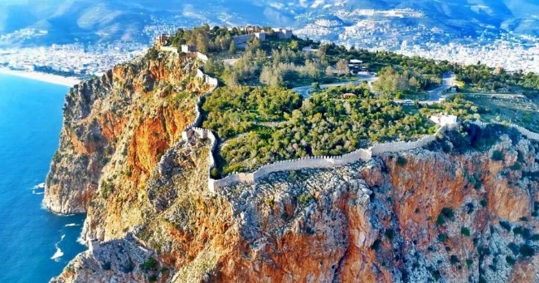

Alanya'nın en önemli simgelerinden biride Alanya kalesidir. Toplam uzunluğu 6 km olan surlar tarafından çevrilmiş, 10 hektarlık 250 metre kadar yükselen bir yarımada üzerinde bulunan Alanya Kalesi; Helenistik, Roma, Bizans, Selçuklu ve Osmanlı medeniyetlerine ev sahipliği yapmıştır.

One of the most important symbols of Alanya is Alanya Castle. Alanya Castle, located on a peninsula of 10 hectares and 250 meters high, surrounded by walls with a total length of 6 km; it has hosted Hellenistic, Roman, Byzantine, Seljuk and Ottoman civilizations.

Eines der wichtigsten Symbole von Alanya ist die Burg von Alanya. die Burg von Alanya, die sich auf einer 10 Hektar großen Halbinsel befindet, die von einer 6 km langen Stadtmauer umgeben ist und sich bis zu 250 Meter erhebt; Es hat hellenistische, römische, byzantinische, seldschukische und osmanische Zivilisationen beherbergt.

Одним из самых важных символов Аланьи является Аланийская крепость. Замок Аланьи, расположенный на полуострове площадью 10 гектаров, окруженный 6 км городских стен и возвышающийся на 250 метров; Он принимал эллинистическую, римскую, византийскую, сельджукскую и османскую цивилизации.

**KIZIL KULE**

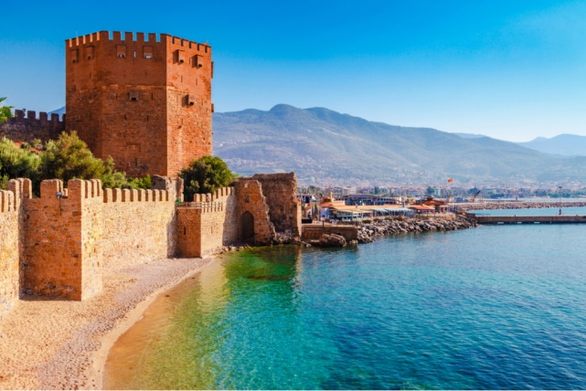

13. yüzyıl Selçuklu eseri olan Kızıl Kule, sekiz köşeli yapısı ile Alanya’nın sembolüdür. Ortaçağ Akdeniz savunma yapılarının eşsiz bir örneği olan yapı, liman, tersane ve kaleyi denizden gelen saldırılara karşı korumak amacı ile inşa edilmiştir.

The Red Tower, which is a 13th century Seljuk work, is the symbol of Alanya with its octagonal structure. The building, which is a unique example of medieval Mediterranean defense structures, was built to protect the port, shipyard and castle against attacks from the sea.

Der Rote Turm, ein Werk der Seldschuken aus dem 13. Jahrhundert, ist mit seiner achteckigen Struktur das Wahrzeichen von Alanya. Das Gebäude, ein einzigartiges Beispiel mittelalterlicher mediterraner Verteidigungsanlagen, wurde gebaut, um den Hafen, die Werft und die Burg vor Angriffen aus dem Meer zu schützen.

Красная башня, построенная сельджуками 13 века, является символом Аланьи благодаря своей восьмиугольной структуре. Здание, являющееся уникальным образцом средневековых оборонительных сооружений Средиземноморья, было построено для защиты порта, верфи и замка от нападений с моря.

**SÜLEYMANİYE CAMİ**

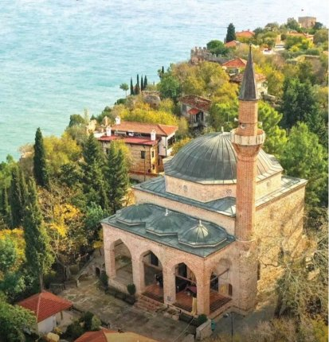

Alaaddin Camii, Kale Camii, Orta Hisar Camii adlarıyla da bilinen13. yüzyılda Alaaddin Keykubat tarafından inşa ettirilmiş fakat bir yıldırımın düşmesi sonucu yıkılmıştır. 16. Yüzyılda ise Kanuni Sultan Süleyman tarafından eski malzemeleri kullanılarak tekrar yapılandırılmış ve ibadete açılmıştır.

Also known as Alaaddin Mosque, Kale Mosque, Orta Hisar Mosque, it was built by Alaaddin Keykubat in the 13th century, but was destroyed by a lightning strike. In the 16th century, it was reconstructed by Suleiman the Magnificent using old materials and opened to worship.

Auch bekannt als Alaaddin-Moschee, Kale-Moschee, Orta-Hisar-Moschee, wurde sie im 13. Jahrhundert von Alaaddin Keykubat erbaut, aber durch einen Blitzschlag zerstört. Im 16. Jahrhundert wurde es von Suleiman dem Prächtigen unter Verwendung alter Materialien rekonstruiert und für den Gottesdienst geöffnet.

Также известная как мечеть Алааддина, мечеть Кале, мечеть Орта Хисар, она была построена Алааддином Кейкубатом в 13 веке, но была разрушена ударом молнии. В 16 веке он был реконструирован Сулейманом Великолепным из старых материалов и открыт для поклонения.

**SAPADERE KANYONU**

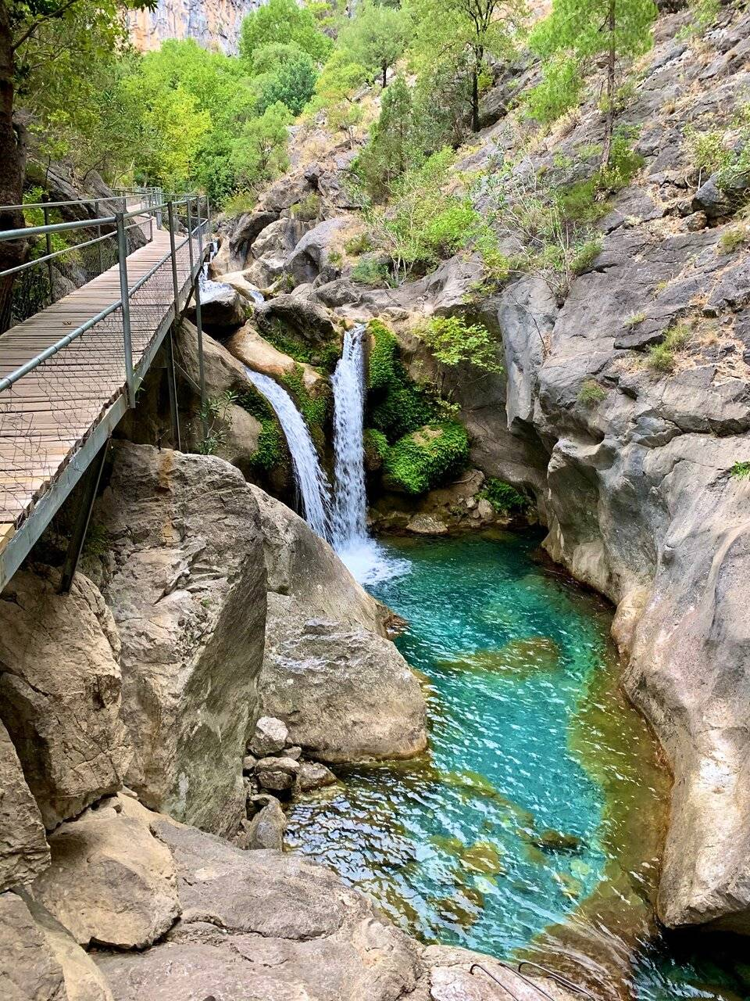

Sapadere kanyonu, Sapadere köyünde yer alır. Denizden 400 metre yüksekliğinde bulunan kanyonun3 tarafı yüksek dağlar ile çevrili olup 750 metre uzunluğundadır ve etrafıkarstik kayaçlar ile çevrilidir. Suyu Toros dağlarının kayalarının içinden çıktığından soğuktur, oksijeni boldur.

Sapadere canyon is located in Sapadere village. The canyon, which is 400 meters high from the sea, is surrounded by high mountains on 3 sides and is 750 meters long and is surrounded by karst rocks. Since its water comes out of the rocks of the Taurus Mountains, it is cold and has plenty of oxygen.

Die Sapadere-Schlucht befindet sich im Dorf Sapadere. Die Schlucht, die 400 Meter über dem Meer liegt, ist auf 3 Seiten von hohen Bergen umgeben, 750 Meter lang und von Karstfelsen umgeben. Da sein Wasser aus den Felsen des Taurusgebirges kommt, ist es kalt und reich an Sauerstoff.

Каньон Сападере находится в деревне Сападере. Каньон, возвышающийся над морем на 400 метров, с 3 сторон окружен высокими горами, имеет длину 750 метров и окружен карстовыми скалами. Поскольку его вода выходит из скал Таврских гор, она холодная и насыщенная кислородом.

**DİMÇAYI**

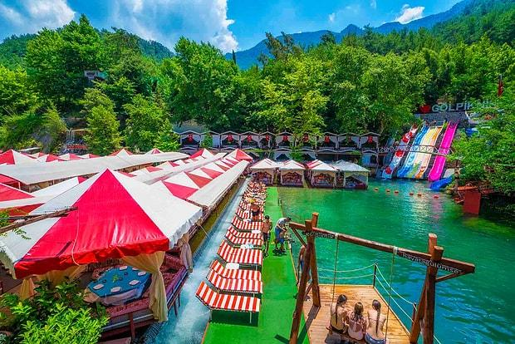

Dim Çayı Alanya şehir merkezden 6 kilometre uzaklıktadır. Dim çayının suyu yaz kış soğuk olması ile bilinir. Toroslardan doğan çay yaklaşık 60 kilometrelik bir seyir izler. Baraja kadar çay boyunca paralel giden yolda çay içerisine kurulmuş çok sayıda piknik alanı ve restoran işletmeleri mevcuttur.

Dim Stream is 6 kilometers from Alanya city center. The water of Dim tea is known to be cold in summer and winter. The tea originating from the Taurus Mountains follows a course of approximately 60 kilometers. There are many picnic areas and restaurant establishments established in the creek on the road that runs parallel to the dam along the stream.

Dim Stream ist 6 Kilometer vom Stadtzentrum von Alanya entfernt. Das Wasser des Dim-Tees ist bekanntermaßen im Sommer und Winter kalt. Der aus dem Taurusgebirge stammende Tee legt eine Strecke von rund 60 Kilometern zurück. Es gibt viele Picknickplätze und Restaurants, die im Bach an der Straße eingerichtet sind, die parallel zum Damm entlang des Baches verläuft.

Dim Stream находится в 6 км от центра Аланьи. Известно, что вода чая Дим холодная и летом, и зимой. Чай, происходящий из гор Таурус, проходит примерно 60 километров. В ручье на дороге, идущей параллельно плотине вдоль ручья, расположено множество площадок для пикников и ресторанов.

**DİM MAĞARASI**

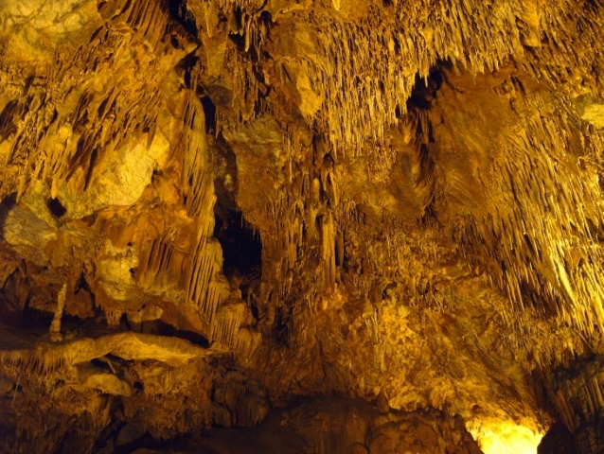

Alanya merkeze 11 km uzaklıkta deniz seviyesinden 232 m yükseklikte olan mağara Cebeli Reis Dağı'nın batı yamacında yer alır. Dim Mağarası 360 m uzunluğundadır ve 4 galeriden oluşur. Mağara içinde zengin sarkıt, dikit ve travertenlerden oluşumlar vardır.

The cave, which is 11 km away from the center of Alanya and 232 m above sea level, is located on the western slope of Cebeli Reis Mountain. Dim Cave is 360 m long and consists of 4 galleries. There are rich stalactites, stalagmites and travertine formations inside the cave.

Die Höhle, die 11 km vom Zentrum Alanyas entfernt und 232 m über dem Meeresspiegel liegt, befindet sich am Westhang des Cebeli Reis Berges. Dim Cave ist 360 m lang und besteht aus 4 Galerien. In der Höhle gibt es reiche Stalaktiten, Stalagmiten und Travertinformationen.

Пещера, находящаяся в 11 км от центра Аланьи и на высоте 232 м над уровнем моря, расположена на западном склоне горы Джебели Рейс. Пещера Дим имеет длину 360 м и состоит из 4 галерей. Внутри пещеры есть богатые сталактиты, сталагмиты и травертиновые образования.

**SYEDRA ANTİK KENTİ**

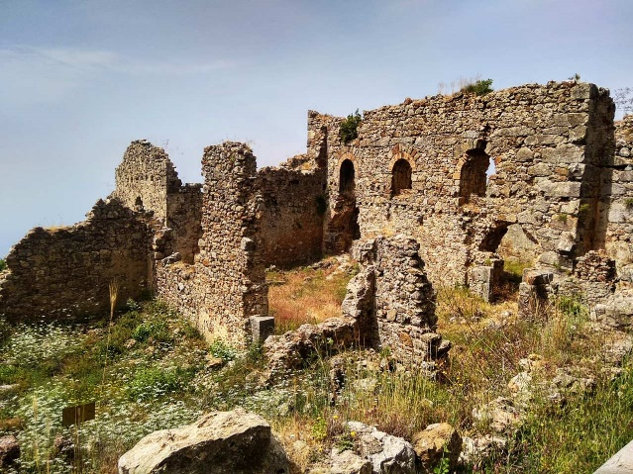

Alanya-Mersin karayolunun yaklaşık 23. kilometresinde Seki Köyü sınırları içerisindedir. M.Ö.7.yüzyıl ile M.S.13.yüzyıl arası iskânı bulunan kentin etrafı surlarla çevrilidir. Büyük sıralı sarnıçlar, vaftiz mağarası, hamam, cimnasyum, sütunlu cadde, tapınak, tiyatro, kiliseler, idari yapılar, akropol ve nekropol alanları ile örnek bir Roma yerleşim yeridir.Bazı alanların zemininde mozaik kalıntıları görmek mümkündür.

It is within the borders of Seki Village, approximately at the 23rd kilometer of the Alanya-Mersin highway. The city, which was inhabited between the 7th century BC and the 13th century AD, is surrounded by walls. It is an exemplary Roman settlement with its large rows of cisterns, baptismal cave, bath, gymnasium, columned street, temple, theater, churches, administrative buildings, acropolis and necropolis areas. It is possible to see mosaic remains on the floor of some areas.

Es liegt innerhalb der Grenzen des Dorfes Seki, ungefähr am 23. Kilometer der Autobahn Alanya-Mersin. Die Stadt, die zwischen dem 7. Jahrhundert v. Chr. und dem 13. Jahrhundert n. Chr. bewohnt war, ist von Mauern umgeben. Es ist eine beispielhafte römische Siedlung mit ihren großen Reihen von Zisternen, Taufhöhle, Bad, Turnhalle, Säulenstraße, Tempel, Theater, Kirchen, Verwaltungsgebäuden, Akropolis und Nekropolenbereichen. In einigen Bereichen sind Mosaikreste auf dem Boden zu sehen.

Он находится в пределах деревни Секи, примерно на 23-м километре шоссе Аланья-Мерсин. Город, который был заселен между 7 веком до нашей эры и 13 веком нашей эры, окружен стенами. Это образцовое римское поселение с его большими рядами цистерн, крестильной пещерой, баней, спортзалом, улицей с колоннами, храмом, театром, церквями, административными зданиями, акрополем и некрополем. На полу некоторых участков можно увидеть остатки мозаики.

**ALANYA ARKEOLOJİ MÜZESİ**

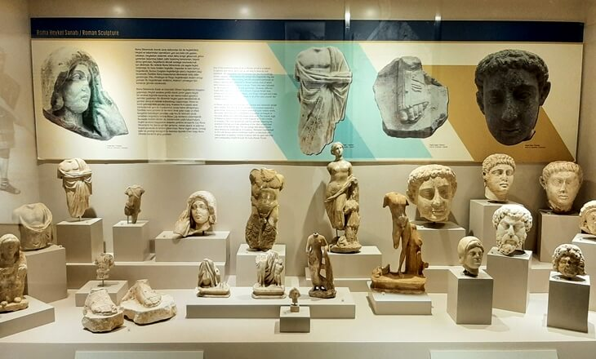

Tunç çağı, Urartu, Frig ve Lidya dönemlerine ait eserlerle 1967 yılında hizmete açılmıştır. Müzenin en önemli eseri M.S. 2.yy.’a tarihlenen bronz döküm Herakles heykelidir. Alanya müzesinde Arkaik, Klasik, Helenistik, Roma, Bizans dönemlerine ait bronz, mermer, pişmiş toprak, cam, mozaik buluntular ve sikke koleksiyonu vardır. Selçuklu ve Osmanlı dönemlerine ait Türk – İslam eserleri ise önemli bir yer tutmaktadır.

It was put into service in 1967 with works belonging to the Bronze Age, Urartian, Phrygian and Lydian periods. The most important work of the museum is M.S. It is a bronze cast Heracles statue dated to the 2nd century BC. There are bronze, marble, terracotta, glass, mosaic finds and a coin collection from the Archaic, Classical, Hellenistic, Roman and Byzantine periods in Alanya museum. Turkish-Islamic works belonging to the Seljuk and Ottoman periods have an important place.

Es wurde 1967 mit Werken aus der Bronzezeit, der urartäischen, phrygischen und lydischen Zeit in Betrieb genommen. Das wichtigste Werk des Museums ist M.S. Es ist eine aus Bronze gegossene Herakles-Statue aus dem 2. Jahrhundert v. Im Museum von Alanya gibt es Bronze-, Marmor-, Terrakotta-, Glas-, Mosaikfunde und eine Münzsammlung aus der archaischen, klassischen, hellenistischen, römischen und byzantinischen Zeit. Einen wichtigen Platz nehmen türkisch-islamische Werke aus der seldschukischen und osmanischen Zeit ein.

Он был принят на вооружение в 1967 году с работами, относящимися к бронзовому веку, урартскому, фригийскому и лидийскому периодам. Важнейшей работой музея является М.С. Это отлитая из бронзы статуя Геракла, датируемая II веком до нашей эры. В музее Аланьи представлены бронзовые, мраморные, терракотовые, стеклянные, мозаичные находки и коллекция монет архаического, классического, эллинистического, римского и византийского периодов. Турецко-исламские произведения, относящиеся к сельджукскому и османскому периодам, занимают важное место.

**ENDEMİK VE YEREL BİTKİ TÜRLERİ**

**YILANYASTIĞI(*Arummaculatum*)**

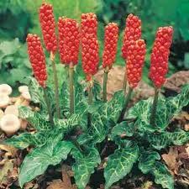Yılanyastığı bitkisi Alanya Kalesi çevresinde görülmektedir. Nisan ve haziran ayları arasında çiçek açar. Zehirli bir bitkidir. Çiğ yaprakları dilde rahatsızlığa neden olur. Yumrusu pişirilerek tüketilebilir. Köklerin yüzde yirmi beşi nişastadır.

Snakeskin plant can be seen around Alanya Castle. It blooms between April and June. It is a poisonous plant. Dew leaves cause discomfort in the tongue. The tuber can be consumed by cooking. Twenty-five percent of the roots are starch.

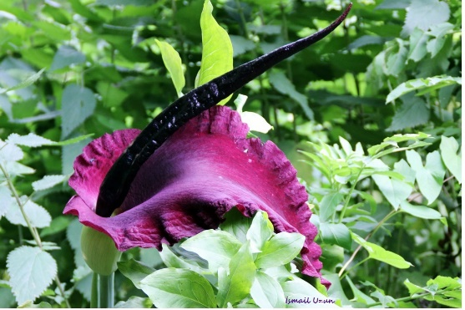Die Schlangenhautpflanze ist rund um die Burg von Alanya zu sehen. Sie blüht zwischen April und Juni. Es ist eine giftige Pflanze. Taublätter verursachen Beschwerden auf der Zunge. Die Knolle kann durch Kochen verzehrt werden. Fünfundzwanzig Prozent der Wurzeln bestehen aus Stärke.

Растение из змеиной кожи можно увидеть вокруг замка Аланьи. Цветет в период с апреля по июнь. Это ядовитое растение. Листья росы вызывают дискомфорт на языке. Клубень можно употреблять в пищу. Двадцать пять процентов корней составляют крахмал.

**PEYGAMBER ÇİÇEĞİ**(*Centaureacyanus*)

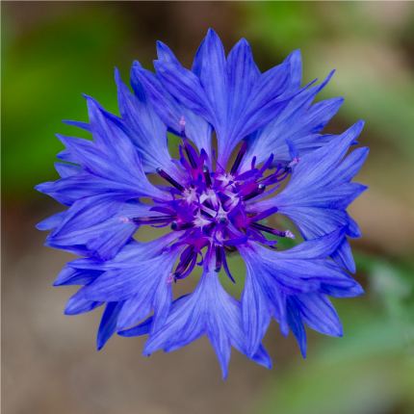Bu bitki, doğada nadir bulunan ve farklı renk çeşitleri bulunan şifalı bir bitki olmasından dolayı Peygamber çiçeği olarak adlandırılmıştır. Sağlığa birçok faydası olan ve eski dönemlerden bu yana sağlık için kullanılan bu bitkinin ana çiçek renginin mavi olmasından dolayı mavi kantaron olaraktan bilinir. Haziran ve ağustos aylarında çiçek açar.

This plant is called cornflower because it is a medicinal plant that is rare in nature and has different color varieties. This plant, which has many health benefits and has been used for health since ancient times, is known as blue centaury because the main flower color is blue. It blooms in June and August.

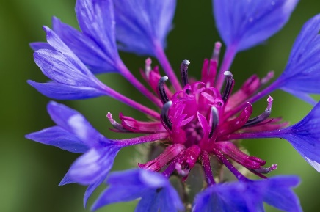

Diese Pflanze wird Kornblume genannt, weil es sich um eine Heilpflanze handelt, die in der Natur selten ist und verschiedene Farbvarianten aufweist. Diese Pflanze, die viele gesundheitliche Vorteile hat und seit der Anti ke für die Gesundheit verwendet wird, ist als Blauer Centaury bekannt, da die Hauptblumenfarbe Blau ist. Sie blüht im Juni und August.

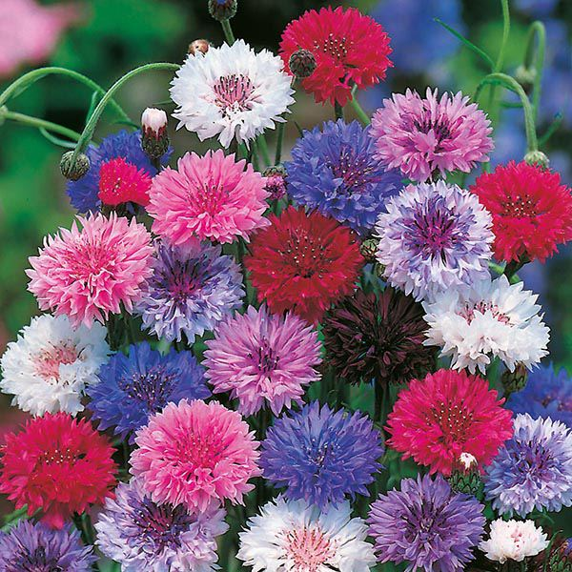Это растение называют васильком, потому что это лекарственное растение, редко встречающееся в природе и имеющее разные цветовые вариации. Это растение, которое имеет много преимуществ для здоровья и использовалось для здоровья с древних времен, известно как голубой золототысячник, потому что основной цвет цветка синий. Цветет в июне и августе.

**ÇAKŞIR OTU (*Ferula Communis*)**

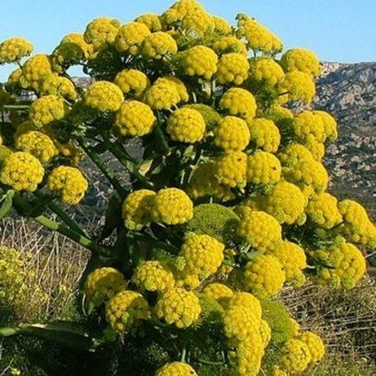Maydonozgiller familyasından olan çakşır otu kendiliğinden toprakta yetişen uzun boylu otsu çok yıllık bir bitkidir. Çakşır otu bitkisi çok fazla kurak olmadığı takdirde her toprağa uyum sağlayabilir. Özünde nişasta, alkaloit, saponin, reçine ve tanen bulunmaktadır. Kokusu hoş değildir fakat sağlık açısından birçok yararı bulunmaktadır.

Goshawk is a tall herbaceous perennial plant that grows spontaneously in the soil, from the parsley family. As long as the blueberry plant is not too dry, it can adapt to any soil. It contains starch, alkaloid, saponin, resin and tannin in its essence. Its smell is not pleasant, but it has many health benefits.

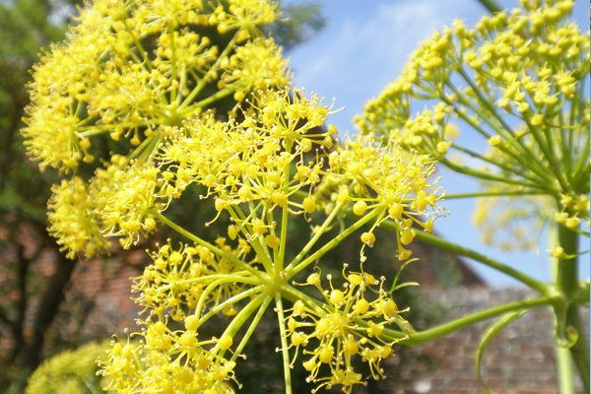Habicht ist eine große krautige mehrjährige Pflanze, die spontan im Boden wächst, aus der Familie der Petersilie. Solange die Heidelbeerpflanze nicht zu trocken steht, kann sie sich an jeden Boden anpassen. Es enthält Stärke, Alkaloid, Saponin, Harz und Tannin in seiner Essenz. Sein Geruch ist nicht angenehm, aber er hat viele gesundheitliche Vorteile.

Ястреб-тетеревятник - высокое травянистое многолетнее растение, самопроизвольно растущее в почве, из семейства петрушки. Пока растение черники не слишком сухое, оно может адаптироваться к любой почве. Он содержит крахмал, алкалоид, сапонин, смолу и танин в своей основе. Его запах не приятный, но он имеет много преимуществ для здоровья.

**NARENCİYE (*Citrus*)**

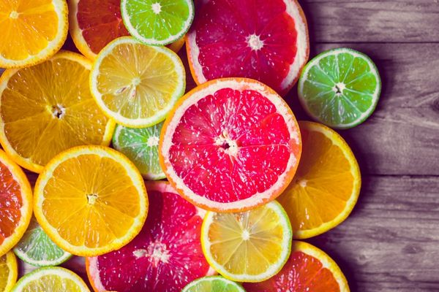

Turunçgiller olarak da bilinir. Turunç, portakal, mandalina, limon ve greyfurt gibi turuncu ve sarı renkli meyve türleri vardır. Ilıman iklime sahip bölgelerde yetişmektedir. Meyvelerin tadı genellikle ekşidir. Meyveler %3 yağ içerir. Özellikle C vitamini bakımından zengindir.

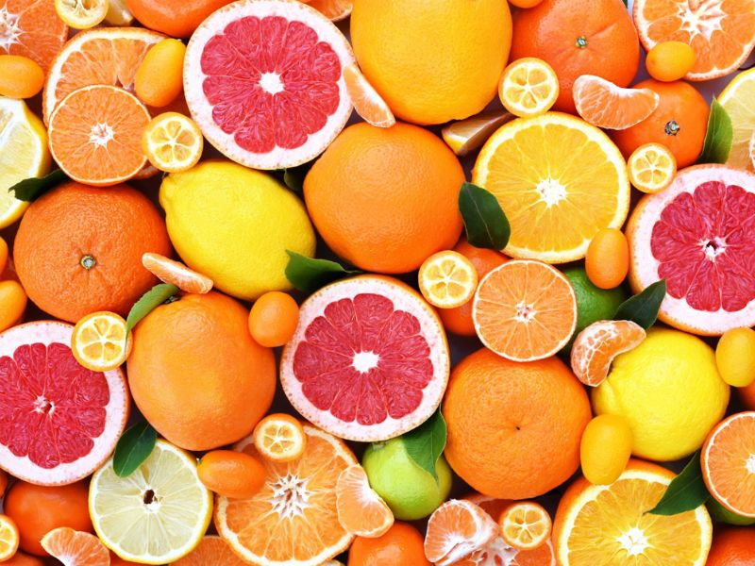Also known as citrus fruits. There are orange and yellow fruit types such as citrus, orange, tangerine, lemon and grapefruit. It grows in regions with a temperate climate. The taste of fruits is usually sour. Fruits contain 3% fat. It is especially rich in vitamin C.

Auch bekannt als Zitrusfrüchte. Es gibt orange und gelbe Fruchtarten wie Zitrus, Orange, Mandarine, Zitrone und Grapefruit. Sie wächst in Regionen mit gemäßigtem Klima. Der Geschmack von Früchten ist normalerweise sauer. Früchte enthalten 3 % Fett. Es ist besonders reich an Vitamin C.



Также известны как цитрусовые. Есть оранжевые и желтые типы фруктов, такие как цитрусовые, апельсин, мандарин, лимон и грейпфрут. Произрастает в регионах с умеренным климатом. Вкус плодов обычно кисловатый. Плоды содержат 3% жира. Он особенно богат витамином С.

**ZEYTİN AĞACI(OLEA EUROPAEA L.)**

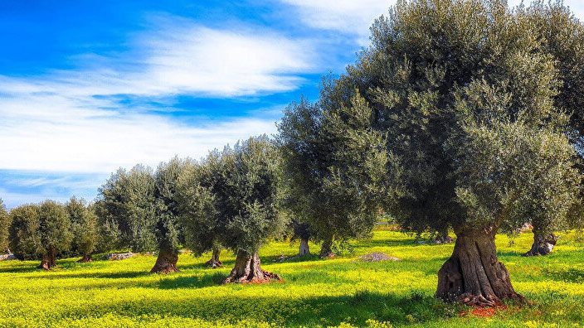

Zeytin ağacı ağır ve zahmetli büyümesine karşın uzun ömürlü ve dayanıklı bir ağaç olması nedeni ile adı mitoloji ve botanikte "Ölümsüz Ağaç “tır. Zeytin ağacı ışığı, güneşi ve 15°C üstündeki sıcaklığı sevdiği için en verimli ortam yazları sıcak, kışları ise ılıman geçen iklimlerdir. Çalı görünümündeki zeytin ağacının yapraklarının üst yüzü koyu, alt yüzü ise gümüş rengindedir.

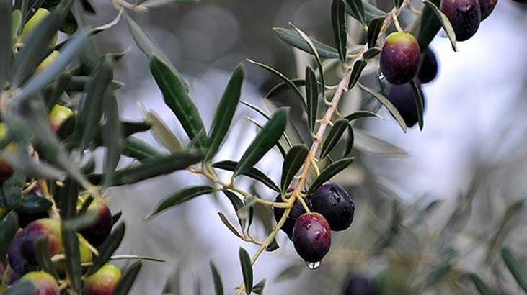Despite its heavy and laborious growth, the olive tree is called the "Immortal Tree" in mythology and botany because it is a long-lasting and durable tree. Since the olive tree loves the light, the sun and the temperature above 15°C, the most productive environment is the climates with hot summers and mild winters. The leaves of the olive tree, which looks like a bush, are dark on the upper side and silver on the underside.

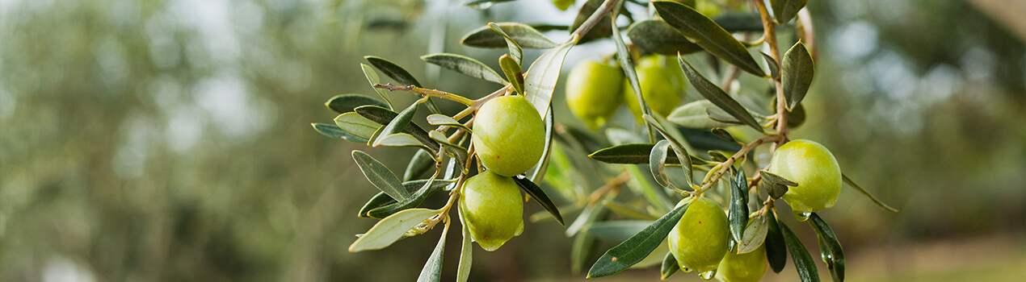Trotz seines schweren und mühsamen Wachstums wird der Olivenbaum in Mythologie und Botanik als „unsterblicher Baum“ bezeichnet, da er ein langlebiger und langlebiger Baum ist. Da der Olivenbaum das Licht, die Sonne und die Temperatur über 15°C liebt, ist das produktivste Klima das Klima mit heißen Sommern und milden Wintern. Die Blätter des Olivenbaums, der wie ein Strauch aussieht, sind auf der Oberseite dunkel und auf der Unterseite silbern.

Несмотря на тяжелый и трудоемкий рост, оливковое дерево в мифологии и ботанике называют «Бессмертным деревом», потому что это долговечное и прочное дерево. Поскольку оливковое дерево любит свет, солнце и температуру выше 15°C, наиболее продуктивной средой является климат с жарким летом и мягкой зимой. Листья оливкового дерева, похожего на куст, темные с верхней стороны и серебристые с нижней.

**MUZ (*Musa, Musaceace*)**

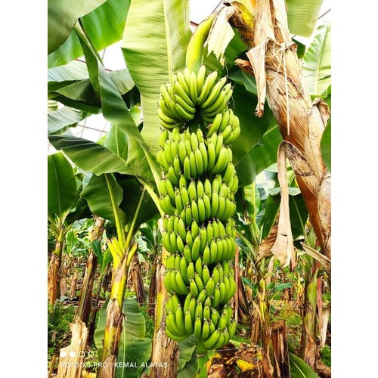Muzgiller familyasından, sıcak bölgelerde yetişen, çok yıllık ve çok büyük bir otsu bitki cinsidir. Akdeniz kıyısında Manavgat, Alanya ve Anamur çevresinde yaygındır. Ortam sıcaklığı +10°C üzerindeki bölgelerde yaşar ve doğrudan güneş alan nemli toprakları tercih eder. B6 vitamini, potasyum ve folik asit bakımından çok zengin bir meyvedir.

It is a genus of perennial and very large herbaceous plants from the banana family, which grows in hot regions. It is common around Manavgat, Alanya and Anamur on the Mediterranean coast. It lives in areas with an ambient temperature above +10°C and prefers moist soils with direct sun. It is a fruit rich in vitamin B6, potassium and folic acid.

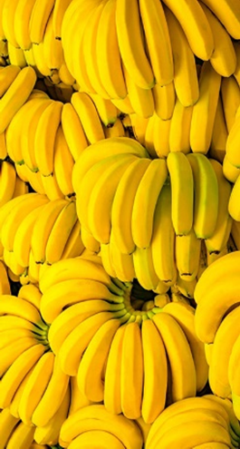Es ist eine Gattung ausdauernder und sehr großer krautiger Pflanzen aus der Familie der Bananengewächse, die in heißen Regionen wächst. Es ist um Manavgat, Alanya und Anamur an der Mittelmeerküste verbreitet. Sie lebt in Gebieten mit einer Umgebungstemperatur über +10°C und bevorzugt feuchte Böden mit direkter Sonne. Es ist eine Frucht, die reich an Vitamin B6, Kalium und Folsäure ist.

Это род многолетних и очень крупных травянистых растений из семейства банановых, произрастающих в жарких регионах. Обычен вокруг Манавгата, Аланьи и Анамура на побережье Средиземного моря. Обитает в районах с температурой окружающей среды выше +10°C и предпочитает влажные почвы с прямыми солнечными лучами. Это фрукт, богатый витамином В6, калием и фолиевой кислотой.

**AVOKADO (*Persea americana* )**

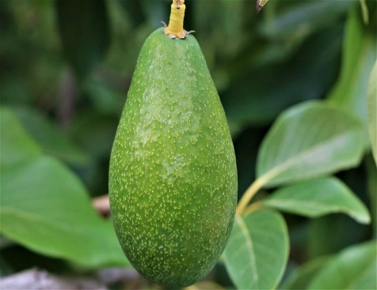Tropik iklime sahip bölgeler yanında, subtropikal iklime don fazla olmaması kaydıyla Akdeniz iklimine sahip çeşitli bölgelerde de yetiştirilir. Taze olarak tüketilir, ayrıca yemeklerde ve salatalarda kullanılır. Çok besleyicidir. Enerji değeri yüksek bir meyve olan avokado, yağ, lif, protein, vitamin ve mineraller açısından da oldukça zengindir. Bunlara ek olarak oleik asit, folik asit, omega 3 ve 6 içerir.

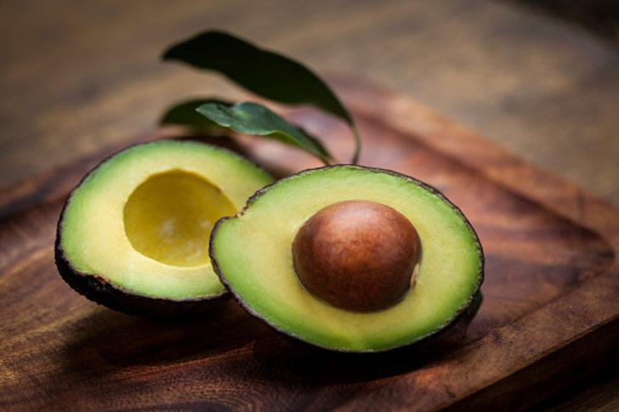In addition to tropical climate regions, it is grown in various regions with Mediterranean climate, provided that there is not much frost in subtropical climate. It is consumed fresh and also used in meals and salads. It is very nutritious. Avocado, which is a fruit with high energy value, is also very rich in terms of fat, fiber, protein, vitamins and minerals. In addition to these, it contains oleic acid, folic acid, omega 3 and 6.

Neben tropischen Klimaregionen wird sie in verschiedenen Regionen mit mediterranem Klima angebaut, sofern es im subtropischen Klima nicht viel Frost gibt. Es wird frisch verzehrt und auch in Gerichten und Salaten verwendet. Es ist sehr nahrhaft. Avocado, eine Frucht mit hohem Energiewert, ist auch sehr reich an Fett, Ballaststoffen, Proteinen, Vitaminen und Mineralstoffen. Darüber hinaus enthält es Ölsäure, Folsäure, Omega 3 und 6.

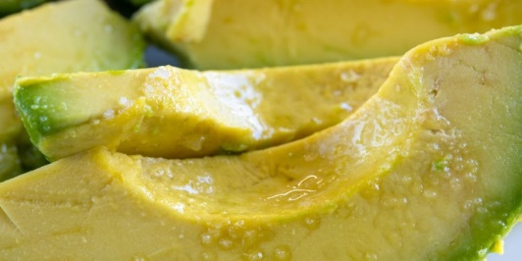Помимо регионов с тропическим климатом, его выращивают в различных регионах со средиземноморским климатом, при условии, что в субтропическом климате не так много морозов. Его употребляют в свежем виде, а также добавляют в блюда и салаты. Это очень питательно. Авокадо, который является фруктом с высокой энергетической ценностью, также очень богат жирами, клетчаткой, белком, витаминами и минералами. В дополнение к ним он содержит олеиновую кислоту, фолиевую кислоту, омега-3 и 6.

.**ARAP BÜLBÜLÜ (*PycnonotusXanthopygos*)**

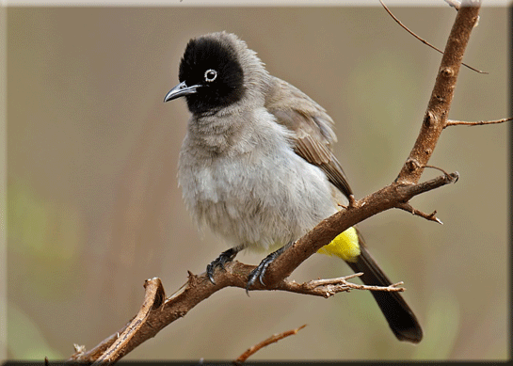

Yetişkin bir Arap bülbülü 10 ile 15 santim arasındadır. Arap Bülbülü sıcak iklimlerde yaşamayı sever. Arap Bülbülünün başı, gözü ve kuyruğu siyahtır. Beyaz göz halkası ve kuyruğunun altındaki sarı bölgelerle hemen diğer kuşlardan ayırt edilebilir. Arap Bülbülü etçil bir kuş türüdür. Etçil beslenmelerinin yanında sebze ve meyve ürünleri ile bakılabilir. Sabahları ve özellikle ikindi sonraları ötüşleri ile meşhurdurlar.

An adult Arabian nightingale measures between 10 and 15 cm. The Arabian Nightingale likes to live in warm climates. The head, eyes and tail of the Arabian Nightingale are black. It is immediately distinguishable from other birds by the white eye-ring and yellow areas under its tail. The Arabian Nightingale is a carnivorous bird. In addition to carnivorous diets, they can be grown with vegetable and fruit products. They are famous for their crowing in the morning and especially in the afternoon.

Eine ausgewachsene Arabische Nachtigall misst zwischen 10 und 15 cm. Die Arabische Nachtigall lebt gerne in warmen Klimazonen. Kopf, Augen und Schwanz der Arabischen Nachtigall sind schwarz. Er ist durch den weißen Augenring und die gelben Bereiche unter seinem Schwanz sofort von anderen Vögeln zu unterscheiden. Die Arabische Nachtigall ist ein fleischfressender Vogel. Neben fleischfressenden Diäten können sie mit Gemüse- und Obstprodukten angebaut werden. Sie sind berühmt für ihr Krähen am Morgen und besonders am Nachmittag.

Размер взрослого аравийского соловья составляет от 10 до 15 см. Арабский соловей любит жить в теплом климате. Голова, глаза и хвост аравийского соловья черные. Его сразу можно отличить от других птиц по белому кольцу вокруг глаз и желтым участкам под хвостом. Арабский соловей — хищная птица. Помимо плотоядных диет, их можно выращивать на овощных и фруктовых продуктах. Они славятся своим кукареканьем утром и особенно днем.

**SİNİ KAMLUMBAĞASI (*CarettaCaretta*)**

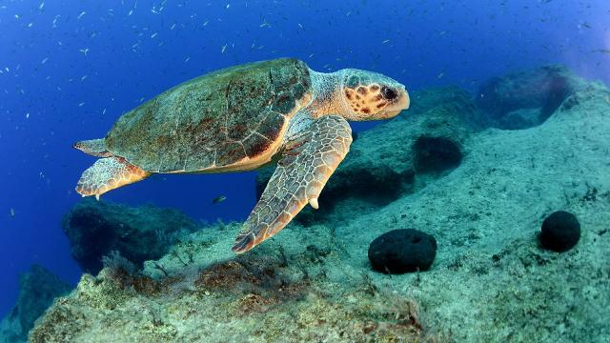

Caretta caretta, Caretta cinsine bağlı bir deniz kaplumbağası türüdür. Sırt tarafı kırmızımsı kahverengi, alt tarafı ise beyazımsı açık sarı renklidir. Dünyada soyu tükenmekte olan canlılar listesinde yer almaktadır.

Caretta caretta is a sea turtle species belonging to the Caretta genus. The back is reddish brown, the underside is whitish light yellow. It is on the endangered species list in the world.

Caretta caretta ist eine Meeresschildkrötenart, die zur Gattung Caretta gehört. Der Rücken ist rotbraun, die Unterseite weißlich hellgelb. Es steht auf der Liste der bedrohten Arten der Welt.

Caretta caretta — вид морских черепах, относящийся к роду Caretta. Спина красновато-коричневая, нижняя сторона беловато-светло-желтая. Он находится в списке исчезающих видов в мире.

**KUMRU (*StreptopelıaDecaocto*)**

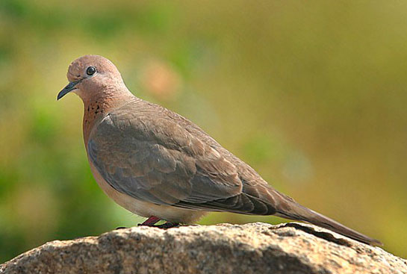

Kumru kuşları, güvercinlere göre daha minik bir yapıya sahiptir. Kumru kuşları, kiremit renginde tüyleri ile genel olarak herkesin sürekli gördüğü kuşlar arasındadır. Yılda iki kere yavru verirler.

Doves are smaller than pigeons. Doves, with their tile-colored feathers, are among the birds that everyone sees all the time. They give offspring twice a year.

Tauben sind kleiner als Tauben. Tauben mit ihren ziegelfarbenen Federn gehören zu den Vögeln, die jeder ständig sieht. Zweimal im Jahr bekommen sie Nachwuchs.

Голуби меньше голубей. Голуби с их черепичными перьями относятся к числу птиц, которых все видят постоянно. Они дают потомство два раза в год.

Çevre politikamız çerçevesinde doğal alanlarımız ve kültürel yaşamımıza ek olarak;

Yaşadığımız çevreyi korumak ve devamlılığını sağlamak için faaliyetlerimizin yürütülmesi esnasında çevreye olumsuz etkilerimizi tespit edip ve olası tehlikeleri ve atıklarımızı kontrol altına almak için çabalıyoruz.

Atıklarımızı kaynağında ayırmaya özen gösterip, böylece daha fazla atığın geri dönüşüm şansına sahip olacağını, doğaya zarar vermeden yok edilebileceğinin bilincinde, atık miktarı ve kullanılan zararlı madde miktarını en aza indirgemeye çalışarak çevre kirliliğinin önüne geçmeyi hedefliyoruz.

Sizde bu konuda bize katılın, atıklarınızı ayrıştırın.

In addition to our natural areas and cultural life within the framework of our environmental policy;

In order to protect the environment we live in and ensure its continuity, we strive to determine our negative effects on the environment during the execution of our activities and to control possible hazards and waste.

We aim to prevent environmental pollution by taking care to separate our wastes at the source, so that more waste will have the chance to be recycled and can be destroyed without harming the nature, by trying to minimize the amount of waste and the amount of harmful substances used.

Join us on this issue, separate your waste.

Neben unseren Naturräumen und unserem kulturellen Leben im Rahmen unserer Umweltpolitik;

Um die Umwelt, in der wir leben, zu schützen und ihren Fortbestand zu gewährleisten, bemühen wir uns, unsere negativen Auswirkungen auf die Umwelt während der Ausführung unserer Aktivitäten zu ermitteln und mögliche Gefahren und Abfälle zu kontrollieren.

Wir zielen darauf ab, Umweltverschmutzung zu vermeiden, indem wir darauf achten, unsere Abfälle an der Quelle zu trennen, damit mehr Abfall die Chance hat, recycelt und ohne Schaden für die Natur zerstört zu werden, indem wir versuchen, die Menge an Abfall und die Menge an schädlichen Stoffen zu minimieren Substanzen verwendet.

Machen Sie mit bei diesem Thema, trennen Sie Ihren Abfall.

В дополнение к нашим природным территориям и культурной жизни в рамках нашей экологической политики;

Чтобы защитить окружающую среду, в которой мы живем, и обеспечить ее непрерывность, мы стремимся определить наше негативное воздействие на окружающую среду во время осуществления нашей деятельности и контролировать возможные опасности и отходы.

Мы стремимся предотвратить загрязнение окружающей среды, заботясь о разделении наших отходов у источника, чтобы большее количество отходов могло быть переработано и уничтожено без вреда для природы, пытаясь свести к минимуму количество отходов и количество вредных веществ. используемые вещества.

Присоединяйтесь к нам в этом вопросе, разделяйте отходы.

**TIBBİ ATIK**

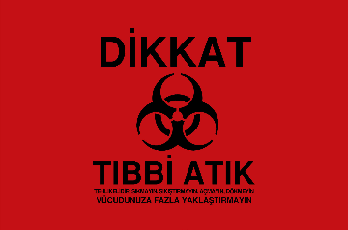

Tıbbi atıklar patolojik atıklar, kesici-delici katı atıklar ve bulaşıcı atıklar olarak üç grupta yer alan her türlü insan ve çevre sağlığına zarar veren atık türleridir. Bu atıkların gerekli şekilde toplanarak imha edilmesi için kullanmadığınız bu tip zararlı atıkları lütfen oda görevlisine teslim ediniz.

Medical wastes are all kinds of waste types that harm human and environmental health in three groups as pathological wastes, sharp-piercing solid wastes and infectious wastes. Please deliver this type of harmful waste that you do not use to the room attendant for the necessary collection and disposal of these wastes.

Medizinische Abfälle sind alle Arten von Abfallarten, die die Gesundheit von Mensch und Umwelt in drei Gruppen schädigen: pathologische Abfälle, stechende feste Abfälle und infektiöse Abfälle. Bitte geben Sie diese Art von schädlichen Abfällen, die Sie nicht verwenden, dem Zimmermädchen für die erforderliche Sammlung und Entsorgung dieser Abfälle ab.

Медицинские отходы — это все виды отходов, которые наносят вред здоровью человека и окружающей среде, в трех группах: патологические отходы, колющие твердые отходы и инфекционные отходы. Пожалуйста, доставьте этот тип вредных отходов, которые вы не используете, дежурному по номеру для необходимого сбора и утилизации этих отходов.

**ELEKTRONİK ATIKLAR**

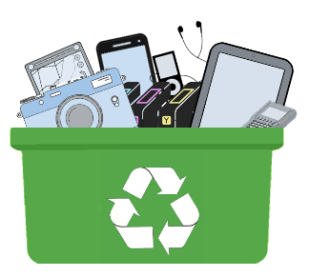

İçeriğinde bulunan ağır metaller nedeniyle çevre ve insan sağlığına zararlı etkilerde bulunabilecek atıklardandır ve ayrı toplanması gereklidir. İçeriğinde bulunan altın, gümüş, bakır gibi değerli madenlerin geri kazanımının sağlanması açısından da önemli atıklardandır.Bu yüzden eğer elektronik atıklara sahipseniz görevli personelimize verebilirsiniz.

It is one of the wastes that may have harmful effects on the environment and human health due to the heavy metals in its content and must be collected separately. It is also an important waste in terms of recycling valuable metals such as gold, silver and copper. Therefore, if you have electronic waste, you can give it to our staff.

Es gehört zu den Abfällen, die aufgrund der enthaltenen Schwermetalle schädliche Auswirkungen auf die Umwelt und die menschliche Gesundheit haben können und getrennt gesammelt werden müssen. Es ist auch ein wichtiger Abfall im Hinblick auf das Recycling wertvoller Metalle wie Gold, Silber und Kupfer. Wenn Sie also Elektroschrott haben, können Sie diesen bei unseren Mitarbeitern abgeben.

Это один из отходов, который может оказывать вредное воздействие на окружающую среду и здоровье человека из-за содержащихся в нем тяжелых металлов, и его необходимо собирать отдельно. Это также важные отходы с точки зрения переработки ценных металлов, таких как золото, серебро и медь. Поэтому, если у вас есть электронные отходы, вы можете сдать их нашим сотрудникам.

**ELEKTRİK TASARRUFU**

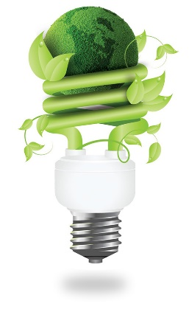

Doğadaki enerji kaynaklarının korunması amacı ile balkon kapısını açmanız halinde ısıtma ve soğutma sistemini kapatmanızı ve odanızdan ayrılırken oda anahtarınızı yanınıza almanızı rica ederiz.

In order to protect the energy sources in nature, if you open the balcony door, we kindly ask you to turn off the heating and cooling system and take your room key with you when you leave your room.

Um die Energiequellen in der Natur zu schonen, bitten wir Sie, beim Öffnen der Balkontür die Heizung und Kühlung auszuschalten und Ihren Zimmerschlüssel mitzunehmen, wenn Sie Ihr Zimmer verlassen.

В целях защиты источников энергии в природе, если вы открываете балконную дверь, просим вас выключить систему отопления и охлаждения и взять с собой ключ от номера, когда вы выходите из номера.

**BUNLARI BİLİYOR MUYDUNUZ?**

* ****1 kâğıdın 5 kez yeniden kullanılabileceğini
* 70 kg. atık kâğıdın 1 ağaç kurtardığını
* Atık kâğıdın ağaç yerine kullanılmasıyla,
* %25-70 Enerji Tasarrufu,
* %60 Hava Kirliliğinde Azalma,
* %40 Su Kirliliğinde Azalma,
* %60 Su Tasarrufu,
* %40 Çöp Hacminde Azalma Sağlanabileceğini.
* Su tasarrufu sağlayan duş başlıklarıyla su tüketimini %25 azaltabilirsiniz.
* Bir ton gazete kâğıdı geri dönüştürüldüğünde 8 çam ağacının kesilmesi önlenir.

1 lt atık yağın 1 milyon litre içme suyu kirletebildiğini biliyor muydunuz?

**DID YOU KNOW THESE?**

• 1 paper can be reused 5 times.

• 70 kg. that waste paper saves 1 tree

• By using waste paper instead of wood,

* 25-70% Energy Saving,
* Reduction in 60% Air Pollution,
* 40% Reduction in Water Pollution,
* 60% Water Saving,
* 40% Reduction in Waste Volume can be achieved.

• You can reduce water consumption by 25% with water-saving shower heads.

• When one ton of newsprint is recycled, 8 pine trees are prevented from being cut down.

• Did you know that 1 liter of waste oil can contaminate 1 million liters of drinking water?

**WUSSTEN SIE DIESE?**

• 1 Papier kann 5 Mal wiederverwendet werden.

• 70 kg. dass Altpapier 1 Baum spart

• Durch die Verwendung von Altpapier statt Holz,

* 25-70 % Energieeinsparung,
* Reduzierung der Luftverschmutzung um 60 %,
* 40 % weniger Wasserverschmutzung,
* 60 % Wassereinsparung,
* Eine Reduzierung des Abfallvolumens um 40 % kann erreicht werden.

• Mit wassersparenden Duschköpfen können Sie den Wasserverbrauch um 25 % reduzieren.

• Wenn eine Tonne Zeitungspapier recycelt wird, wird verhindert, dass 8 Kiefern gefällt werden.

• Wussten Sie, dass 1 Liter Altöl 1 Million Liter Trinkwasser verunreinigen kann?

**ВЫ ЗНАЛИ ЭТИХ?**

• 1 бумагу можно использовать 5 раз.

• 70 кг. эта макулатура спасает 1 дерево

• Используя макулатуру вместо древесины,

* 25-70% энергосбережения,
* Снижение загрязнения воздуха на 60%,
* Снижение загрязнения воды на 40%,
* 60% экономии воды,
* Может быть достигнуто сокращение объема отходов на 40%.

• Вы можете сократить потребление воды на 25 % с помощью водосберегающих насадок для душа.

• При переработке одной тонны газетной бумаги предотвращается вырубка 8 сосен.

• Знаете ли вы, что 1 литр отработанного масла может загрязнить 1 миллион литров питьевой воды?